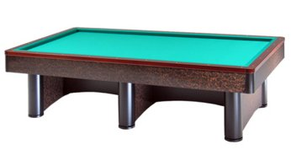

“TROFEO DEL TURISTA”

Riccione 17 – 18 Settembre 2016

Orari e sedi di gara:
RA 1 | MINGUZZI PietroPaolo | Sabato 17 Ore 13,00 | Perla Verde
RA 2 | RICCI Gianluca | Sabato 17 Ore 21,00 | Perla Verde
RA 3 | LOMBARDI Claudio | Sabato 17 Ore 21,00 | Perla Verde
RA 4 | MORIELLO Alberto | Sabato 17 Ore 20,00 | Perla Verde
RA 5 | RENZI Devis | Sabato 17 Ore 21,00 | Perla Verde
RA 6 | SGUBBI Mattia | Domenica 18 Ore 10,00 | Perla Verde
RA 7 | MORELLI Sante | Domenica 18 Ore 11,00 | Perla Verde
RA 8 | BABINI Francesco | Domenica 18 Ore 10,00 | Latino
RA 9 | CASADEI Sauro | Domenica 18 Ore 10,00 | Latino

